MINNESANTECKNINGAR 2019:5 | 2019-09-30

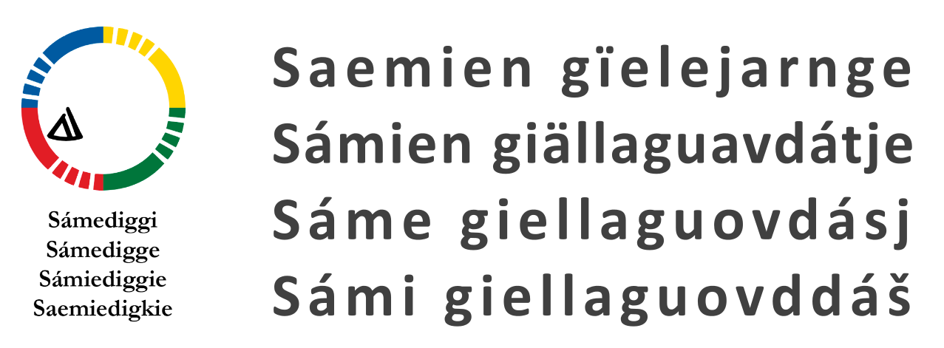

Tid | 2019-09-30 ts. 13.00
Plats | Språkcentrummöte, videokonferens
Typ av möte | Språkcentrummöte
Deltagare | Närvarande IV, AÖ, ACS, LW, Miliana Baer

Dagordning/Ärende | Information/Beslut
1. Mötets öppnande | Ingegerd hälsar välkommen och öppnar dagens möte.
2. Dagordning | Ingegerd presenterar dagordning för mötet.  - Språkkonferens i Anár  - Planering språkvecka.v.43  - Planering språkseminarium i Luleå 12-14/11  - Info om Riksdagsseminarium december 2019
7. IYIL 2019  a) Anár 2019-10-08--09  c) Språkdag/vecka 43  d) Språknämnden IYIL 2019; språkseminarium 12-14/11, riksdagsseminarium december 2019 | b) På förra språkcentrummötet beslutades att de som ville deltar på språkkonferensen i Anár 9- 10 okt. Miliana redogör för planeringen, programmet och resan. Miliana och Ann-Charlotte far dit.  b) Språkkafé vecka 43  Språkcentrum har gått ut med en utfästelse till förvaltningskommunerna om att i samarbete med kommunen bjuda in till språkkafé på fem orter under samisk språkvecka vecka 43. De fem orterna är utvalda genom lottning. Vi konstaterar att det är hög tid att ta kontakt med de kommuner där vi vill bjuda in till språkkafé. Vi delar upp oss så att två medarbetare far till en eller två orter. Miliana Baer tillfrågas att bistå i Kiruna och Arvidsjaur. Vi beslutar att skicka ut förfrågan till de fem utlottade kommunerna. Vi ber kommunerna svara snarast, senast måndag 7/10 och de som ska till respektive kommun gör därefter en planering om kvällens innehåll och upplägg. Budgeten är 10 000 kr på var ort.  Språknämnden arrangerar med språkcentrums hjälp ett språkseminarium i Luleå 12-14 november där de fem samiska språkgrupperna kommer att få belysa språkens behov och prioriteringar. Seminariet pågår från tisdag lunch till torsdag lunch. Vi diskuterar programmet som nu ligger för översättning och som ska läggs ut på sametingets hemsida. Till seminariet kommer gäster bl.a. från Australien, Norge och Finland. Gästerna ska delta i panelsamtal. Språkcentrum har en tid på tisdagen då vi får presentera sametingets språkverksamhet. En sändlista över vilka som bjudas in upprättas inom kort av Ann-Charlotte och Ingegerd. Koordinatorer och nyckelpersoner i de olika språkgrupperna är tillfrågade. Inget dagsarvode utbetalas till deltagarna dock boende, mat och resa. Vi beslutar att Ann- Charlotte tar kontakt med aktörer för kvällsaktiviteter. Förslag som diskuteras; Tage Rankvist (pite), Sara Helen Persson (ume), Pia Maria Holmgren (nord) Sara Elvira Kuhmunen (nord), Torbjörn Dåj (syd), Katarina Rimpi (lule), Per Erik Kuoljok (lule). Miliana kommer med ett förslag om upplägg av tolkning. 65 deltagare beräknas komma.  Språknämnden planerar att genomföra ett riksdagsseminarium 4 eller 11 december. Lars Miguel kontaktar aktuella riksdagspolitiker. Temat är att diskutera en samisk språklag. Inbjudna att föredra relevanta ämnen är; Ole Henrik Magga, Matilda Månsson och Marie Hagsgård.
17. Nästa möte | Tisdag 15/10 13.00
22. Mötets avslut | Ingegerd tackar för mötet och avslutar dagens möte
Vid tangentbordet | Ann-Charlotte

